ШКОЛЬНАЯ ГАЗЕТА
МБОУ СОШ №3 г. Алагира

школа+
Выпуск №5 25.05.2013 г.
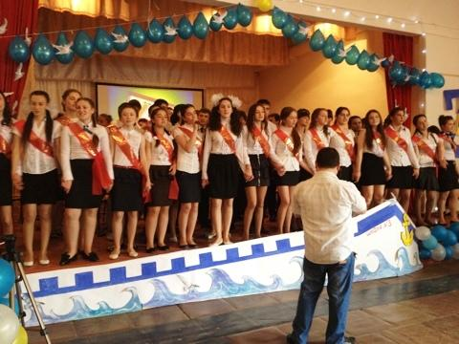

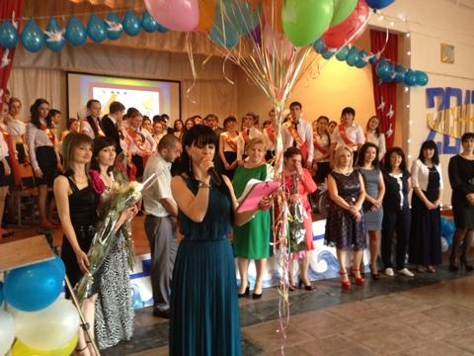

До свиданья, школа!
Школа, школа… До свиданья!
Мы прощаемся с тобой.
Наступил час расставанья,
Мы пойдём своей тропой.
Сколько лет мы вместе были,
Словно добрая семья.
Вместе спорили, любили.
Мы – отличные друзья.
С новым ранцем за спиною
Мы пришли к тебе в 7 лет,
Веря, мир для нас откроет
Каждый новый твой предмет.
Трель звонков на перемены
Будем помнить мы всегда.
Взгляд учительницы первой
Пронесём через года.
Мы учились и взрослели,
Постигая жизни суть.
За неделею неделя
Ты вела нас в добрый путь.
Тяжело, как никогда.
Школа, школа… До свиданья!
В сердце нашем ты всегда

*** В добрый путь!***
Дорогие выпускники!
От имени педагогического коллектива школы поздравляю вас с окончанием школы! Помните, что жизнь имеет только тот смысл, который мы ей придаём. Так придайте же своей жизни настоящий смысл, не растеряйте то хорошее, что заложила в вас школа! Удачи вам!
Л.А.Бугулова, директор школы
Дорогой мой 11 «а» класс!
Вот и закончилось наше совместное восхождение по школьной лестнице знаний. Эти 11 лет навсегда останутся в вашей памяти. Пусть вас всегда сопровождает крепкая школьная дружба, пусть помогают вам добрые и мудрые советы ваших учителей, пусть осуществятся ваши надежды и устремления!
Д.Г.Дарчиева, классный руководитель
Дорогой мой 11»б» класса!
Поздравляю вас с завершением значимого этапа вашей жизни - окончанием школы. Вы сейчас на пороге взрослой жизни: всё у вас получится, вы всего добьётесь, станете настоящими гражданами нашей маленькой Осетии! Счастливых вам дорог!
А.В.Цогоева, классный руководитель
Неделя русского языка и литературы
С 11.03 по 16.03.2013 г. в школе прошла Неделя русского я зыка и литературы.
1 день- в конкурсе «Знаешь ли ты русский язык?» между 6 «а» и 6 «б» в напряженной борьбе победил 6 «а» класс.
2 день - 7 и 8 классы были в гостях у русского языка, причем не только участники команд, но соревновались и болельщики. Четкие ответы на вопросы дали 8 «б» класс, что позволило им выйти вперед и стать победителем.
Хамикоев Г. (7 «в»), Бутаев С.и Погосян В. (7 «б») оказались самыми смекалистыми среди болельщиков.
Второе место поделили 7 «а» и 7 «в», третьей стала команда 7 «б».
В этот же день в конкурсе сочинений «Моя школа» ученики признавались в любви своей школе. Очень проникновенны и прочувствованны были работы Айларовой Алены (9 «б»)- 1 место, Габолаева Георгия (8 «б») – 2 место, Кертанова Георгия (8 «б»)- 3 место.
В 3 день пятиклассники боролись за звание «Знаток сказок» и показали блестящее владение темой. Все участники были очень активны. С небольшим преимуществом выиграл 5 «в» класс, 2 место- 5 «б» класс, 3 место- 5 « а « класс.
Звание «Знаток сказок» получили : Кайтукова И. из 5 а ( 1 место) ,Бугулова В. из 5 в (2 место), Хаев С из 5 б ( 3 место). В этот же день брейн- ринг среди 9-ых классов был не столько соревновательным, сколько познавательным. Здесь призеры были следующие: 1 место- 9б, 2 место- 9а, 3 место- 9в.
4 день был днем встречи с одухотворенной поэзией М. Цветаевой,куда были приглашены учителя и старшеклассники.
Добро пожаловать
на официальный сайт 9 «б» класса!
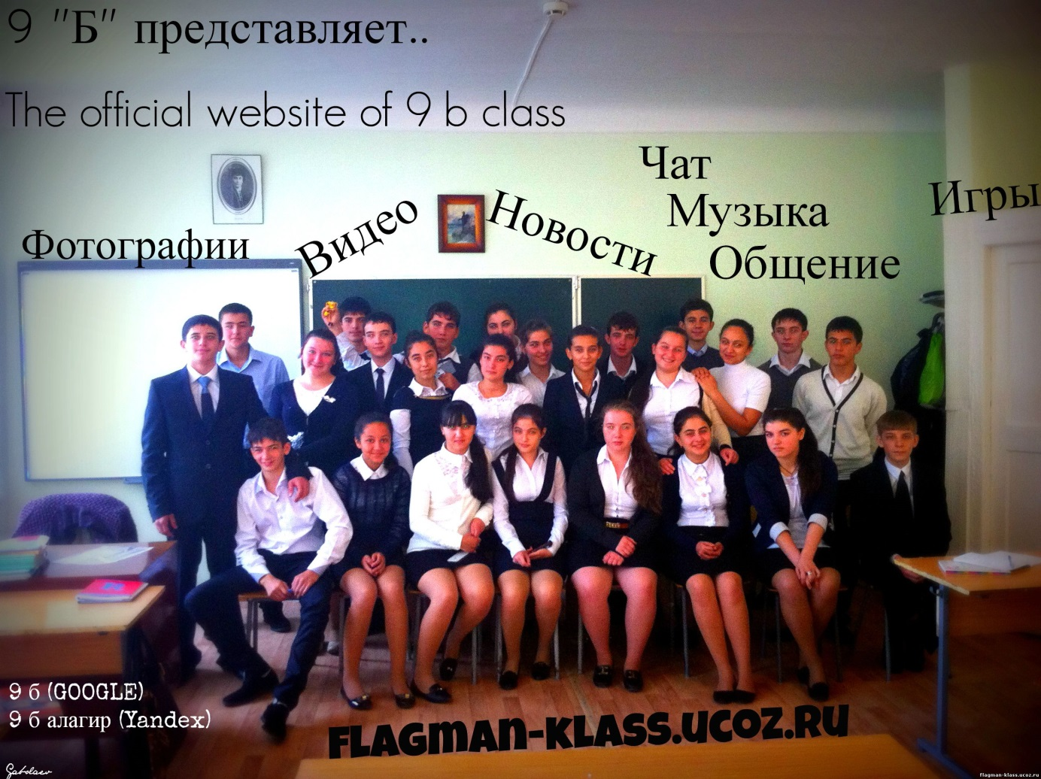
В XXI веке мы не можем уже обойтись без современных технологий и новшеств. Все стремятся успевать за новинками современности. Неотъемлемой частью жизни стал интернет, без которого уже нельзя представить ни одну сферу жизни человека. Так, интернет добрался и до образования и стал безусловным составляющим образовательного процесса. Так 3 школа, а в частности 9"б" класс, стараются шагать в ногу со временем. Совсем недавно, по единогласному решению классного руководителя и учащихся, был создан универсальный сайт класса. Он представляет собой место, где любой человек может узнать все подробности классных и внеклассных занятий 9"б", быть в курсе всего происходящего в школе. Сайт также облегчил возможности контроля родителями учеников. Теперь им не приходится беспокоиться о том, почему их дети задерживаются: можно зайти на сайт, посмотреть расписание уроков, расписание дополнительных занятий и внеклассные мероприятия, к которым класс либо готовится, либо принимает участие. Жизнь стала легче и у учеников: благодаря мини-чату, размещенному на этом же сайте, можно запросто узнать домашние задания или просто пообщаться с учителями, одноклассниками, знакомыми или просто гостями сайта.
Тигиева Анюта- староста 9б класса

Главный редактор:Кесаева В.М.
Адрес: г.Алагир,ул.Ленина,109
Выпуск. редактор: Тедеева Э.С.
е-mail:alshk3@mail.3

Газете в интернете: alagir3.mwport

